玉田國民小學105學年度第一學期教師級務暨行政職務分配表
學校資料：(262) 宜蘭縣礁溪鄉玉田村茅埔路24號
總機:9882461（本校由人工轉機）
傳真：9884312
姓名 | 職稱 | 認識師長 | 行政職務
郭又方 | 校長 |  | 統籌校務發展
施文彬 | 科任  兼總務主任 | 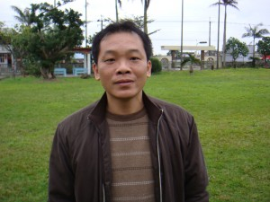 | 綜理總務業務
陳姿吟 | 科任  兼教導主任 |  | 綜理教導業務、兼任輔導老師
陳月華 | 一忠級任 |  | 環境教育
吳婉瑜 | 二忠級任  兼學務組長 |  | 學務組、兼任輔導老師
張玫蘭 | 三忠級任 |  | 體育(含社團)
陳妙秋 | 四忠級任 |  | 輔導(含特教)
吳家維 | 五忠級任 |  | 資訊業務
簡精杰 | 六忠級任 | 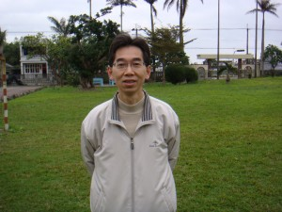 | 午餐秘書
張虹瑩 | 科任  兼教學組長 |  | 教學組、英語教學
楊子誼 | 科任教師 |  | 教科書、採購、圖書室
吳色珠 | 護理師 |  | 衛生、文書、出納
江明惠 | 幹事 | 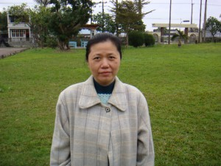 | 主計、人事
蔡春榮 | 工友 | 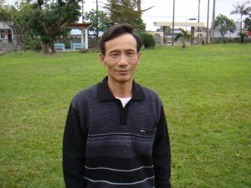 | 綜理校園環境及交辦事項
鍾素真 | 廚工 |  | 美味午餐烹調

楊長杰 | 幼兒園主任 |  | 綜理幼兒園業務
張憶慈 | 幼兒園老師 |  | 幼兒園教學
王沛妤 | 幼兒園老師 |  | 幼兒園教學
李麗香 | 幼兒園廚工 |  | 美味午餐、點心烹調

